Міністерство освіти і науки України
Центральноукраїнський національний технічний університет
Механіко-технологічний факультет
Кафедра кібербезпеки та програмного забезпечення
Дисципліна: Базові методології та технології програмування

Лабораторна робота №9
Тема: «Реалізація програмних модулів розгалужених та ітераційних обчислювальних процесів»

Виконав: ст. гр. КН-25
Гончаренко А.К
Перевірив: викладач
Коваленко А.С.

Кропивницький
2026
ЗВІТ

#include <cmath>
#include "ModulesHoncharenko.h"

double s_calculation(double x, double y, double z) {
double part1 = z * std::sin(std::pow(x, 2) * y);
double part2 = std::sqrt(std::abs(z - 12 * x)) / std::pow(y, 3);
return part1 + part2;
}

#include <string>

// --- Задача 9.1: Тариф на газ ---
double calcGasTariff(double volume) {
if (volume <= 208.0) return volume * 1.299;
else if (volume <= 500.0) return volume * 1.788;
else return volume * 3.645;
}

// --- Задача 9.2: Розмір взуття ---
std::string convertShoeSize(double cm) {
if (cm == 20.5) return "UK: 1 | UA: -";
else if (cm == 21.0) return "UK: 1.5 | UA: -";
else if (cm == 21.5) return "UK: 2 | UA: -";
else if (cm == 22.0) return "UK: 2.5 | UA: -";
else if (cm == 22.5) return "UK: 3 | UA: -";
else if (cm == 23.0) return "UK: 4 | UA: 35";
else if (cm == 23.5) return "UK: 4.5 | UA: 36";
else if (cm == 24.0) return "UK: 5 | UA: 36.5";
else if (cm == 24.5) return "UK: 5.5 | UA: 37";
else if (cm == 25.0) return "UK: 6 | UA: 38";
else if (cm == 25.5) return "UK: 6.5 | UA: 38/39";
else if (cm == 26.0) return "UK: 7.5 | UA: 40.5";
else if (cm == 26.5) return "UK: 8 | UA: 41";
else if (cm == 27.0) return "UK: 8.5 | UA: 41.5";
else if (cm == 27.5) return "UK: 9 | UA: 42";
else if (cm == 28.0) return "UK: 9.5 | UA: 42/43";
else if (cm == 28.5) return "UK: 10 | UA: 43";
else if (cm == 29.0) return "UK: 11 | UA: 44";
else if (cm == 29.5) return "UK: 11.5 | UA: 45";
else if (cm == 30.0) return "UK: 12 | UA: 46";
else if (cm == 30.5) return "UK: 12.5 | UA: 47";
else if (cm == 31.0) return "UK: 13 | UA: 47.5";
else if (cm == 31.5) return "UK: 14 | UA: 48";
else if (cm == 32.0) return "UK: 14.5 | UA: 48.5";
else return "Розмір не знайдено в таблиці";
}

// --- Задача 9.3: Біти числа N ---
int countBitsN(unsigned int N) {
bool bit11 = (N >> 11) & 1; // Перевіряємо 11-й біт
int count0 = 0, count1 = 0;

for(int i = 0; i < 32; i++) {
// Використовуємо тернарний оператор "? :" як сказано в умові
((N >> i) & 1) ? count1++ : count0++;
}

return bit11 ? count0 : count1;
}

#ifndef MODULESHONCHARENKO_H_INCLUDED
#define MODULESHONCHARENKO_H_INCLUDED

#include <string> // Додаємо для роботи з текстом (задача 9.2)

// Твоя стара функція
double s_calculation(double x, double y, double z);

// Нові функції для Лаби 9
double calcGasTariff(double volume);
std::string convertShoeSize(double cm);
int countBitsN(unsigned int N);

#endif // MODULESHONCHARENKO_H_INCLUDED

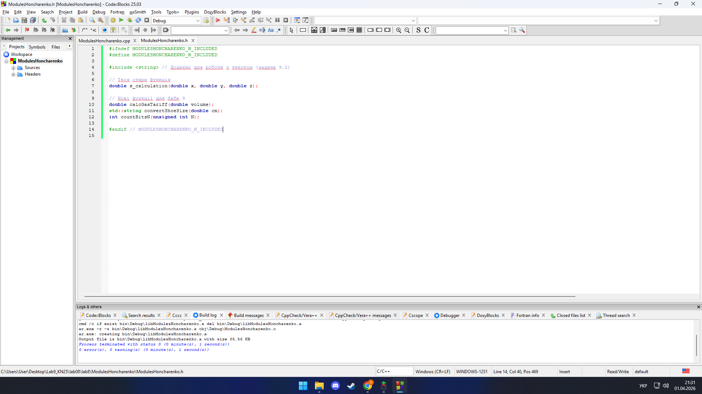

Задача 9.1 (Тариф на газ):
- Вхідні дані: об'єм = 100.0
- Очікуваний результат: 100.0 * 1.299 = 129.9
Задача 9.2 (Розмір взуття):
- Вхідні дані: довжина = 24.5 см
- Очікуваний результат: "UK: 5.5 | UA: 37"
Задача 9.3 (Підрахунок бітів):
- Вхідні дані: N = 10 (у двійковій системі це 0000...00001010, 11-й біт дорівнює 0, отже рахуємо кількість одиниць).
- Очікуваний результат: 2

#include <iostream>
#include <string>
#include <windows.h>
#include "ModulesHoncharenko.h"

using namespace std;

int main() {
SetConsoleOutputCP(1251);
SetConsoleCP(1251);

cout << "--- Тестування функцii calcGasTariff (Задача 9.1) ---" << endl;
double gasInput = 100.0;
double expectedGas = 100.0 * 1.299;
cout << "Вхiднi данi: об'єм " << gasInput << endl;
cout << "Очiкуваний результат: " << expectedGas << endl;
double actualGas = calcGasTariff(gasInput);
cout << "Фактичний результат: " << actualGas << endl;
if (actualGas == expectedGas) cout << "Статус: PASSED" << endl << endl;
else cout << "Статус: FAILED" << endl << endl;

cout << "--- Тестування функцii convertShoeSize (Задача 9.2) ---" << endl;
double shoeInput = 24.5;
string expectedShoe = "UK: 5.5 | UA: 37";
cout << "Вхiднi данi (см): " << shoeInput << endl;
cout << "Очiкуваний результат: " << expectedShoe << endl;
string actualShoe = convertShoeSize(shoeInput);
cout << "Фактичний результат: " << actualShoe << endl;
if (actualShoe == expectedShoe) cout << "Статус: PASSED" << endl << endl;
else cout << "Статус: FAILED" << endl << endl;

cout << "--- Тестування функцii countBitsN (Задача 9.3) ---" << endl;
unsigned int bitInput = 10;
int expectedBits = 2;
cout << "Вхiднi данi (N): " << bitInput << endl;
cout << "Очiкуваний результат: " << expectedBits << endl;
int actualBits = countBitsN(bitInput);
cout << "Фактичний результат: " << actualBits << endl;
if (actualBits == expectedBits) cout << "Статус: PASSED" << endl << endl;
else cout << "Статус: FAILED" << endl << endl;

return 0;
}

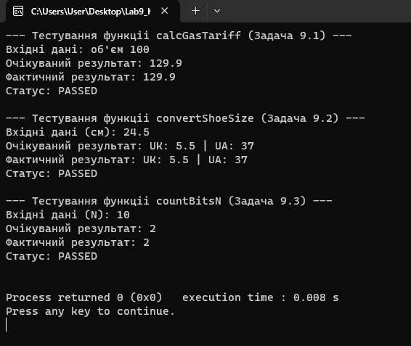

#include <iostream>
#include <string>
#include <windows.h>
#include "ModulesHoncharenko.h"

using namespace std;

int main() {
SetConsoleOutputCP(1251);
SetConsoleCP(1251);

char choice, exitChoice;

do {
cout << "\n=== Головне меню (Задача 9.4) ===" << endl;
cout << "Введiть символ для виклику функцiї:" << endl;
cout << " 'u' - s_calculation" << endl;
cout << " 't' - Тариф на газ" << endl;
cout << " 'r' - Розмiр взуття" << endl;
cout << " 'e' - Пiдрахунок бiтiв" << endl;
cout << "Ваш вибiр: ";
cin >> choice;

switch (choice) {
case 'u': {
double x, y, z;
cout << "Введiть x, y, z: ";
cin >> x >> y >> z;
cout << "Результат: " << s_calculation(x, y, z) << endl;
break;
}
case 't': {
double vol;
cout << "Введiть об'єм: ";
cin >> vol;
cout << "Сума: " << calcGasTariff(vol) << endl;
break;
}
case 'r': {
double cm;
cout << "Введiть см: ";
cin >> cm;
cout << "Вiдповiднiсть: " << convertShoeSize(cm) << endl;
break;
}
case 'e': {
unsigned int n;
cout << "Введiть N: ";
cin >> n;
cout << "Результат: " << countBitsN(n) << endl;
break;
}
default:
cout << "\a";
cout << "Помилка!" << endl;
break;
}

cout << "\nПродовжити? (будь-який символ), Вихiд - 'w' або 'i': ";
cin >> exitChoice;

} while (exitChoice != 'w' && exitChoice != 'i');

return 0;
}
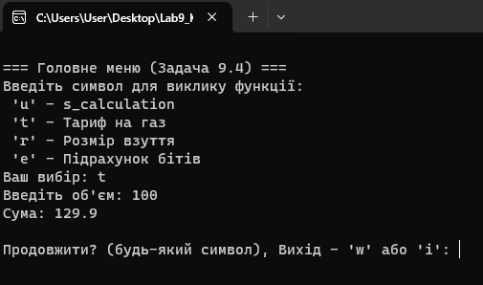

Висновки:
- Вивчено теоретичні основи створення багатомодульних програмних засобів.
- Ознайомлено з поняттям роздільної компіляції вихідного коду.
- Опановано структуру проекту, що складається з декількох файлів.
- Досліджено роль заголовочних файлів з розширенням .h.
- Зрозуміло призначення файлів реалізації з розширенням .cpp.
- Навченося правильно використовувати директиву #include для власних модулів.
- Вивчено процес створення статичних бібліотек у середовищі Code::Blocks.
- Створено об'єктний файл бібліотеки з розширенням .a.
- Опановано налаштування шляхів пошуку (Search directories) у проекті.
- Навченося підключати зовнішні бібліотеки через Linker settings.
- Вивчено принципи роботи компонувальника (Linker).
- Реалізовано функцію s_calculation для обчислення складних виразів.
- Розроблено алгоритм розрахунку тарифів на газ (Задача 9.1).
- Застосовано умовні оператори для вибору тарифної сітки.
- Реалізовано логіку конвертації розмірів взуття (Задача 9.2).
- Використано масиви або послідовні умови для порівняння стандартів UK та UA.
- Розроблено функцію для роботи з бітовими представленнями чисел (Задача 9.3).
- Опановано використання побітових зсувів (>>, <<).
- Вивчено роботу побітового оператора "I" (&).
- Застосовано тернарний оператор ? : для лаконічності коду.
- Ознайомлено з поняттям модульного тестування (Unit Testing).
- Створено окремий проект TestDriver для автоматизації перевірок.
- Вивчено структуру тестового кейсу (вхідні дані, очікуваний результат).
- Проведено порівняння фактичних результатів функцій із розрахованими вручну.
- Виведено статус тестування (PASSED/FAILED) для кожної функції.
- Підтверджено математичну точність розроблених алгоритмів.
- Опановано принципи побудови користувацького інтерфейсу в консолі.
- Створено проект головної програми Honcharenko_task.
- Реалізовано нескінченний цикл do-while для постійної роботи меню.
- Використано оператор switch для обробки символьних команд користувача.
- Передбачено виклик функцій за символами 'u', 't', 'r', 'e'.
- Реалізовано обробку помилкового введення (блок default).
- Навченося генерувати звуковий сигнал помилки за допомогою керуючого символу \a.
- Опановано роботу з бібліотекою windows.h для налаштування консолі.
- Виправлено проблему відображення кирилиці за допомогою SetConsoleOutputCP(1251).
- Налаштовано введення українських літер через SetConsoleCP(1251).
- Вивчено методику системного тестування програмного забезпечення.
- Створено план тестування (Test Suite Description) для головної програми.
- Проведено перевірку роботи програми при граничних значеннях вхідних даних.
- Досліджено поведінку програми при некоректному виборі пунктів меню.
- Перевірено коректність завершення програми за командами 'w' або 'i'.
- Опановано роботу з налагоджувачем (Debugger) для пошуку помилок.
- Навченося аналізувати логи компіляції (Build log) у Code::Blocks.
- Здобуто навички роботи з абсолютними та відносними шляхами до файлів.
- Вивчено процес створення виконуваних файлів .exe для дистрибуції.
- Навченося структурувати файли проекту згідно з вимогами методичних вказівок.
- Закріплено навички роботи з системою контролю версій Git.
- Опановано створення комітів з описом виконаних завдань.
- Успішно виконано синхронізацію локального репозиторію з GitHub.
- Доведено повну працездатність розробленого програмного комплексу.
Назва тестового набору: | TS_Lab09_Honcharenko
Назва проекту / ПЗ: | Honcharenko_task.exe
Рівень тестування: | системний
Автор: | Гончаренко Аліса
Виконавець: | Гончаренко Аліса

Ідентифікатор тест-кейсу | Дії користувача (кроки) | Очікуваний результат | Результат тестування
TC_01 | 1. Запуск програми.  2. Введення символу t.  3. Введення об'єму газу 100. | Вивід суми: 129.9 грн. Програма очікує вибору для продовження. | Passed
TC_02 | 1. Введення символу r.  2. Введення значення 24.5. | Вивід відповідності: UK: 5.5 | UA: 37. Запит на продовження. | Passed
TC_03 | 1. Введення символу e.  2. Введення числа 10. | Вивід кількості одиничних бітів: 2. Запит на продовження. | Passed
TC_04 | 1. Введення символу u.  2. Введення чисел 1, 2, 3. | Виклик функції s_calculation та вивід результату розрахунку. | Passed
TC_05 | 1. Введення непередбаченого символу (напр. z). | Звуковий сигнал, повідомлення про помилку введення. | Passed
TC_06 | 1. Введення символу w або i. | Програма завершує роботу (вихід із циклу). | Passed

